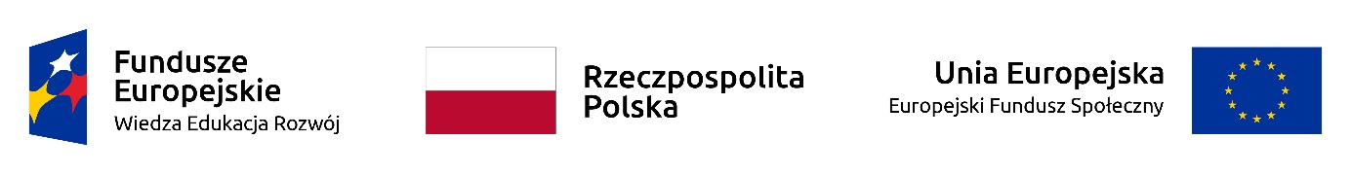
Załącznik nr 2 do Regulaminu przyznawania stypendiów
motywacyjnych dla doktorantów Uniwersytetu Ekonomicznego we
Wrocławiu uczestniczących w Interdyscyplinarnych Studiach
Doktoranckich w ramach projektu „SIS PhD Ekonomia+”

WYKAZ AKTYWNOŚCI PODEJMOWANYCH PONAD MINIMUM
określone w Regulaminie studiów trzeciego stopnia (doktoranckich)
Uniwersytetu Ekonomicznego we Wrocławiu
(Tekst jednolity Regulaminu studiów trzeciego stopnia Uniwersytetu Ekonomicznego we Wrocławiu został sporządzony na podstawie uchwały nr R.0000.28.2017 z 20 kwietnia 2017 r. oraz uchwały nr R.0000.55.2017 z 22 czerwca 2017 r. oraz uchwały nr R.0000.61.2017 z 26 września 2017 r. oraz uchwały nr R.0000.68.2017 z 19 października 2017 z późniejszymi zmianami)

Rok akademicki: ……………………. Rok studiów: …… Wykaz za rok kalendarzowy: …………………….

Imię i nazwisko doktoranta ……………………………………………………………………….....................
Numer albumu ………………………………………………………………………………………………….
Wydział ………………………………………………………………………………………………………...
Katedra …………………………………………………………………………………………………………
Imię i nazwisko promotora ………………………………………………………………………
Imię i nazwisko kopromotora ……………………………………………………………………

Lp. | Rodzaj aktywności | Wykonana aktywność* | Opis aktywności
1 | aktywny udział w konferencji międzynarodowej wraz z publikacją artykułu lub wystąpieniem
2 | praca w międzynarodowym zespole badawczym
3 | publikacja w prestiżowym czasopiśmie o zasięgu międzynarodowym tj. z listy Journal Citation Reports (Impact Factor), które równocześnie znajduje się na liście ogłoszonej w Komunikacie MNiSW w sprawie wykazu czasopism naukowych i recenzowanych materiałów z konferencji międzynarodowych obowiązującej w danym roku oceny
4 | proofreading
5 | wizyta studyjna w uznanych ośrodkach zagranicznych
6 | kurs on-line z oferty zagranicznych uczelni
7 | tutoring on-line z tutorem z zagranicy
8 | udział w międzynarodowej szkole letniej
9 | zagraniczny staż naukowy
10 | złożenie wniosku o finansowanie badań naukowych ze środków krajowych i/lub międzynarodowych
11 | kierowanie i realizacja projektu badawczego finansowanego ze środków krajowych i/lub międzynarodowych
12 | kurs z kompetencji miękkich/komercjalizacji/przedsiębiorczości akademickiej
13 | inne działanie wskazane przez opiekuna naukowego/promotora (wskazać w opisie)
* zaznaczyć znakiem X
Prawdziwość powyższych danych potwierdzam własnoręcznym podpisem

Wrocław, ……………………. …………………………………………….
data podpis doktoranta

